**Совместная деятельность с детьми среднего возраста**

**Тема: «Дикие и домашние животные»**

**Цель:** Закрепить знания детей о диких и домашних животных.

**Задачи:**

1. Закрепить знания названий домашних и диких животных, их детёнышей и места их обитания.
2. Закреплять умение сравнивать животных, выделять их существенные признаки.
3. Закреплять умение отгадывать загадки.
4. Закреплять умение выполнять коллективную аппликацию.
5. Воспитывать заботливое и доброе отношение к домашним животным.
6. Воспитывать умение внимательно слушать, не перебивать, дополнять и корректно исправлять ошибки товарищей.
7. Развивать познавательный интерес к жизни диких и домашних животных.
8. Развивать устную речь детей, умение изображать животных при помощи мимики, жестов.
9. Развивать любознательность, мышление, внимание.

**Материал и оборудование:** Кукла Маша,инвентарь для путешествия: мягкий валик «*бревно*», искусственная трава «*кочки*»,мольберт,рисунки с изображением животных,ватман, клей, кисточки на каждого ребёнка, стаканчики, стол,домик - ширма, домашние животные – игрушки, проектор, ноутбук, экран, презентация на USB-носителе.

**Используемые технологии:** здоровьесберегающие, развивающие, информационно-коммуникационные.

**Виды деятельности:** коммуникативная, двигательная, игровая.

**Предварительная работа с детьми:** Аппликация на тему:«Домашние животные», разучивание хороводной игры «Заинька выходи», разучивание пальчиковой гимнастики: «Есть у каждого свой дом».

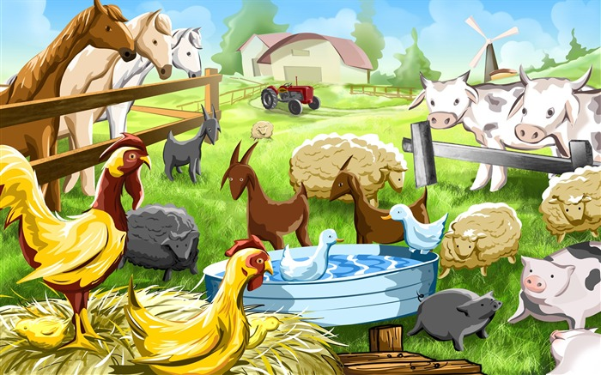

**Содержание организованной деятельности.**

**Игровая ситуация:**

В группу приходит кукла **Маша**:- Здравствуйте, дети! (*дети здороваются*).

- У меня случилась беда, домашние животные, со двора бабушки, убежали в лес.

**Восп:** Дети, как вы думаете, чем отличаются домашние животные от диких животных? Назовите диких и домашних животных, которых вы знаете? *(ответы детей)*

**Восп**: Ребята, как вы думаете, почему от Маши ушли животные? **Дети:** *домашних животных не оставляют без присмотра, потому что они разбредутся и могут заблудиться, причинят вред себе и окружающим, погибнут, замерзнут на улице, в лесу им негде взять корм*.

**Восп:** Маша, расскажи, какие домашние животные у тебя потерялись.

**Маша:** Да я вам расскажу, а лучше загадаю о них загадки, а вы отгадайте:

**1.** С хозяином дружит, дом сторожит,

Живет под крылечком, а хвостик колечком (*собака*). ***Слайд 1***

**2.** Спереди - пятачок, сзади - крючок,

Посредине – спинка, а на ней щетинка (*свинья*) ***Слайд 2***

**3.** Я большой и красивый, я бегу и вьется грива,

Длинный шелковый хвосток и копытами – цок, цок? (*конь*) ***Слайд 3***

**4.** Идет мохнатый, идет бородатый,

Рожками помахивает, бородой потряхивает,

Копытами постукивает? (*козел*) ***Слайд 4***

**5.** Посреди двора стоит копна.

Спереди вилы, сзади – метла (*корова*) ***Слайд 5***

**6.** Мягкие лапки, а в лапках царапки,

Часто умывается, а с водой не знается (*кот*). ***Слайд 6***

**Маша:** Молодцы, дети! Угадали, как зовут моих животных. Может быть, вы вместе со мной отправитесь их искать? Только вот, где и как их искать, я не знаю.

*Дети высказывают свои предположения*.

**Восп:** Ребята,давайте поможем Маше и вместе с ней отправимся в лес искать её животных…

**Маша:** Вы были в лесу? А кто живет в лесу? Вы мне покажите движениями, а я попробую отгадать? *( Дети изображают разных животных, Маша угадывает, кого они изобразили).*

*Дети вместе с Машей отправляются в лес*.

**Восп:** Ну, что вы готовы идти? А в лес ведет узенькая тропинка, нужно стать друг за другом. Идем аккуратно, чтобы не оступиться. На пути бревно – переступим через него. На пути болото – перепрыгиваем с кочки на кочку…

**Восп:** Вот мы и пришли. Мы с вами оказались в лесу не простом. ***Слайд 7*** Посмотрите, какого он цвета? Как можно назвать такой лес (*Страшный, темный*, *злой ).* Деревья шумят сурово. Споем их песню. Ш-ш-ш-ш (*низким голосом*). Кто может жить в этом лесу? Слышите? (*«Голоса леса» вой волков*).

**Восп:** Дети, как страшно, кто это? Если волки появятся, как мы их узнаем?

Дети рассказывают о внешнем виде волка. Воспитатель задает дополнительные вопросы, о том, что если это семья волков, (*папа волк, и мама* - *волчица, и дети-волчата*). Предлагает быстрее идти дальше, чтобы найти Машиных животных. Как нам уйти из страшного черного леса? (*выпрыгнуть, переступить, и т. д*.)

**Восп:** Глядите, в какой лес мы попали теперь? (*В белый*). ***Слайд 8*** Дети, когда лес бывает белым? Почему? Как можно назвать такой лес (*тихий, спокойный, задумчивый*). Как в таком лесу шумят деревья? Что в таком лесу, еще можно услышать? (*как скрипит снег скрип-скрип*).

**Маша: -** Ой. Глядите, волк поскакал! Беленький, маленький, с длинными ушками, хвостик маленький, я боюсь. (*Дети смеются и успокаивают Машу, объясняют ей, что это был зайка*.)

**Восп:** Ребята, а почему ускакал заяц? *Ребёнок читает стихотворение:*

Жил зайчонок и дрожал,

Жизни он другой не знал;

То ли шорох, то ли стук,

У зайчонка вмиг испуг.

**Восп:** Как называют семью зайца? Как зовут маму, папу, детей? (*Ответы детей*).

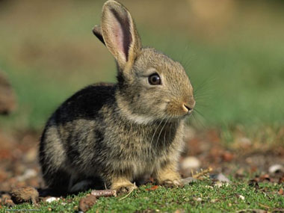

Предлагает детям исполнить для Маши танец **«Заинька выходи».**

Заинька, выходи,

Серенький, выходи,

Вот так, вот как выходи,

Вот так, вот как выходи!

Заинька, топни ножкой,

Серенький, топни ножкой,

Вот так, вот как топни ножкой,

Вот так, вот как топни ножкой.

Заинька, покружись!

Серенький, покружись,

Вот так, вот как покружись,

Вот так, вот как покружись!

Заинька, попляши!

Серенький, попляши!

Вот так, вот как попляши,

Вот так, вот как попляши,

Заинька, поклонись,

Серенький, поклонись,

Вот так, вот как поклонись.

Вот так, вот как поклонись!

**Маша:** Ребята, а кого ещё можно встретить в лесу? *Дети рассказывают о лисе*.

**Восп:** Дети, можем ли мы встретить зимой в лесу медведя? Почему? (*ответы детей*).

**Восп:**Маша, хочешь мы тебе расскажем о домах, в которых живут дикие животные?

**Пальчиковая гимнастика:**

Есть у каждого свой дом: *сжимают кулачки*

У лисы в лесу глухом *разгибают пальчики на дом каждого*

Есть нора – надежный дом. *животного*

Не страшны зимой метели

Белочке в дупле на ели

Под кустами еж колючий

Нагребает листья в кучу.

Из ветвей, корней, коры

Хатки делают бобры.

Спит в берлоге косолапый,

До весны сосет там лапу.

Есть у каждого свой дом, хлопают в ладоши

Всем тепло, уютно в нем.

**Восп:** Маша, как называются дома, в которых живут твои животные?

Где живет свинья? *(свинарник)*, корова? *(коровник)*, конь? *(конюшня)*, собака? *(конура)*, коза? *(сарай).* *Дети ей помогают Маше, называют и объясняют.*

**Восп:** Маша, чем ты кормила животных? *Дети подсказывают Маше, чем нужно кормить кошку, собаку, корову, коня, свинью.*

**Восп:** Что-то мы задержались в этом белом лесу, выпрыгиваем дружно*.* - В какой лес теперь мы попали? *(В зелёный)* ***Слайд 9*** Когда лес бывает зеленым? *(ответы детей)* Как будет домашним животным в таком лесу? Хорошо или плохо? Как в нем шумят деревья? Кто в лесу самый опасный для домашних животных, а кого им можно не опасаться? *Ответы детей.*

**Восп:**Ребята, даже в зелёном лесу мы с вами не нашли Машиных животных, потому что здесь за ними некому ухаживать.Маша, может быть, и ты плохо ухаживала за своими животными, вот они и убежали. Наверное, уже нашли других хозяев.

*Маша плачет.*

**Восп:** Ребята, давайте подумаем, как помочь Маше.

*Дети предлагают свои варианты.*

**Восп:** Ребята, для того, чтобы помочь Маше нам нужно вернуться в группу.

Дети отправляются назад в группу. Сначала прыгают с кочки на кочку, переступают бревно, идут друг за другом по узенькой тропиночке.

**Восп:** Вот мы и в группе. Ребята, для того чтобы помочь Маше нам нужно всё приготовить для аппликации. Что нам понадобится?

*Ответы детей.*

**Восп:** Вот здесь у нас висит ватман с нарисованным загоном, а в загоне никого нет. Давайте мы с вами приклеим изображения домашних животных внутри загона. Может быть, тогда животные Маши вернутся к ней.

**Аппликация.**

**Восп:** Молодцы ребята, вы хорошо справились с заданием. Ой, ребята посмотрите, а животные Маши уже вернулись домой. За вашу любознательность и внимательность я хочу вручить вам медали. Маша тоже вас всех благодарит, и даже приготовила для вас угощение. Давайте, посмотрим, что у нас тут в корзиночке? На этом наше занятие подошло к концу.

Дети благодарят Машу за угощение и прощаются гостями.